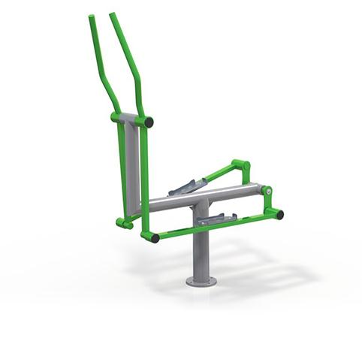
Postazione in acciaio verniciato, progettata per potenziare il coordinamento.
Allena i muscoli delle gambe, i fianchi, le spalle e le braccia. Contribuisce a bruciare grassi.
Modo d'uso: mettersi sui pedali e afferrare saldamente entrambe le maniglie. Muovere le gambe avanti e indietro e allo stesso tempo assistere il movimento con le mani spingendo e tirando i bastoncini.
Difficoltà di esercizio: facile
Dimensioni: L 60 x P 132 x H 188 cm
Area di sicurezza: 17 mq
Note: Attrezzo adatto a bambini sopra 1,4 mt. Massima portata 120 kg.

Categoria : Percorso Vita in acciaio
Codice: FP21002

